Московский государственный технический университет имени Н. Э. Баумана.
Факультет “Информатика и системы управления”.
Кафедра “Системы обработки информации и управления”.

Утверждаю:
Галкин В.А. | "__"_____________2020 г.

Курсовая работа по курсу
Сетевые технологии в АСОИУ

«Программа передачи писем»

Руководство пользователя
(вид документа)

бумага А4
(вид носителя)
7
(количество листов)

Вариант 17

ИСПОЛНИТЕЛИ:
студенты группы ИУ5-64
Меркулова Н.А. | _____________________
Зубков А.Д. | _____________________
Турусов В.И. | _____________________
 | "__"_____________2020 г.

Москва - 2020
Оглавление
1. Назначение программного обеспечения 3
2. Условия выполнения программного обеспечения 3
3. Описание работы с программным обеспечением 3
3.1. Установка программного обеспечения 3
3.2. Соединение компьютеров 3
3.3. Запуск программы. 4
3.4. Установка соединения 4
3.5. Передача письма 4
3.6. Установка скорости 5
3.7. Получение письма 6
3.8. Завершение соединения 7
3.9. Просмотр справки 7
3.10. Выход из программы 7

Назначение программного обеспечения
Данный программный продукт предназначен для писем между компьютерами, соединёнными нуль-модемными кабелями через интерфейс RS-232C.

Условия выполнения программного обеспечения
Разрабатываемое ПО должно функционировать на IBM-совместимом компьютере следующей конфигурации:
- процессор Pentium 2,233 МГц или выше;
- оперативная память 512 Мб или больше;
- .NET.FRAMEWORK 4.5.1;
- свободное дисковое пространство около 10Мб.
Компьютеры должны быть соединены нуль-модемным кабелем через интерфейс, либо один компьютер должен иметь 6 виртуальных COM-портов.
RS-232C. Программа работает под управлением ОС Windows XP/7/10. Программа также поддерживает соединение виртуальных машин через виртуально реализованный интерфейс RS-232C.

Описание работы с программным обеспечением

Установка программного обеспечения
Для установки программного продукта достаточно скопировать на жёсткий диск компьютера исполнительный файл iu5mail.exe.

Соединение компьютеров
Компьютеры соединяются нуль-модемным кабелем через два свободных СОМ-порта. Также возможно использование программы с одного компьютера, имеющего 3 пары виртуальных COM-портов, соединенных в кольцо.

Запуск программы.
Для запуска программы необходимо запустить файл iu5mail.exe.

Установка соединения
Для установки логического соединения необходимо:
- Выбрать используемые COM-порты. В меню «Настройка портов» => «Порт 1» и «Настройка портов» => «Порт 2».
- Нажать кнопку «Открыть» в блоке «Управление портами»
- Ввести логин в поле «Логин» блока «Авторизация»
- Нажать кнопку «Вход»
Пункты 2) и 3) возможно поменять местами.

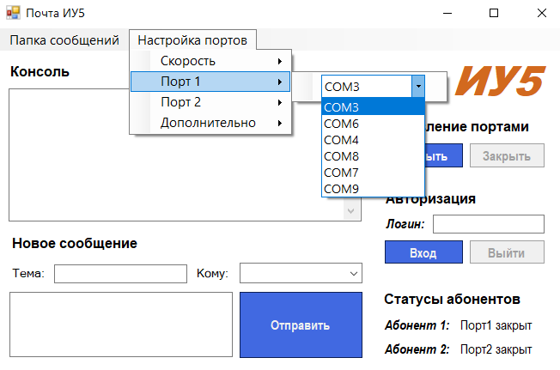
Рис. 1. Пример выбора COM-порта

Передача письма
Для передачи письма необходимо нажать кнопку «Отправить», предварительно выбрав получателя из выпадающего списка доступных абонентов и заполнив тему письма и его содержание.
Все отправленные письма автоматически сохраняются на локальном диске. Для просмотра отправленных сообщений, необходимо выбрать пункт меню «Папка сообщений» => «Исходящие».
Для корректной передачи писем не закрывайте программу во время работы.

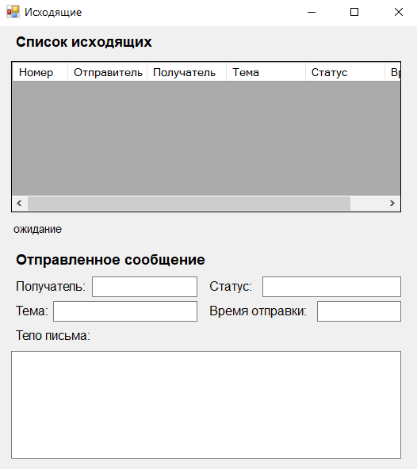
Рис. 2. Окно исходящих писем

Установка скорости
Для установки скорости необходимо зайти в пункт меню “Настройка портов” => “Скорость” и выбрать из списка необходимую скорость (бод/c).
Для корректной установки скорости не закрывайте программу во время работы.

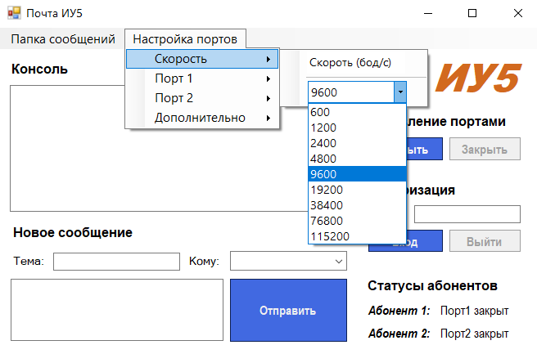
Рис. 3. Пример выбора скорости передачи

Получение письма
Все полученные письма автоматически сохраняются на локальном диске. Для просмотра сообщения, необходимо выбрать пункт меню “Папка сообщений” => “Входящие”. При открытии письма получателем отправитель получит уведомление об открытии.

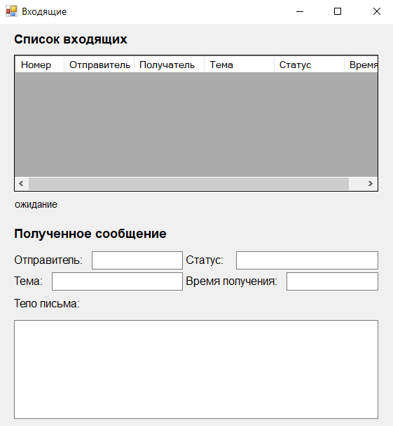
Рис. 4. Окно входящих писем

Завершение соединения
Логическое соединение завершается при отключении абонента - кнопка «Выйти» или кнопка «Закрыть». Также соединение завершается при закрытии окна.

Просмотр справки
Выбрать пункт меню “Настройка портов” => “Дополнительно” => “Справка”.

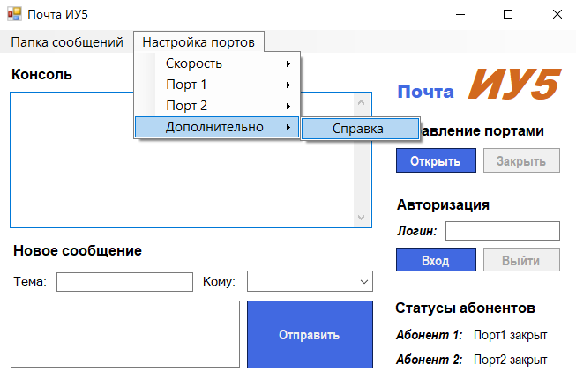
Рис. 5. Пример вызова справки

Выход из программы
Для выхода из программы необходимо закрыть окно.

